EVALUACIJA ZIMSKE ŠKOLE ZA ODGAJATELJE I STRUČNE SURADNIKE U UČENIČKIM DOMOVIMA
3. I 4. OŽUJKA 2021.
N=119
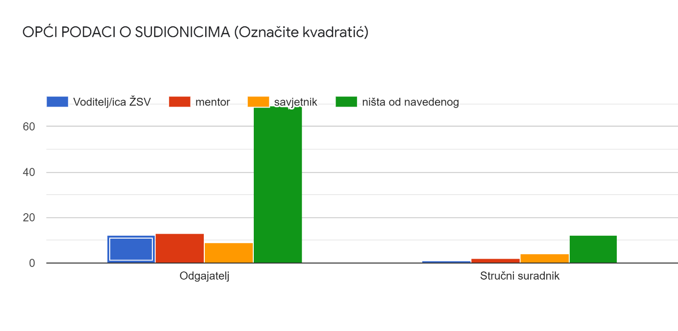
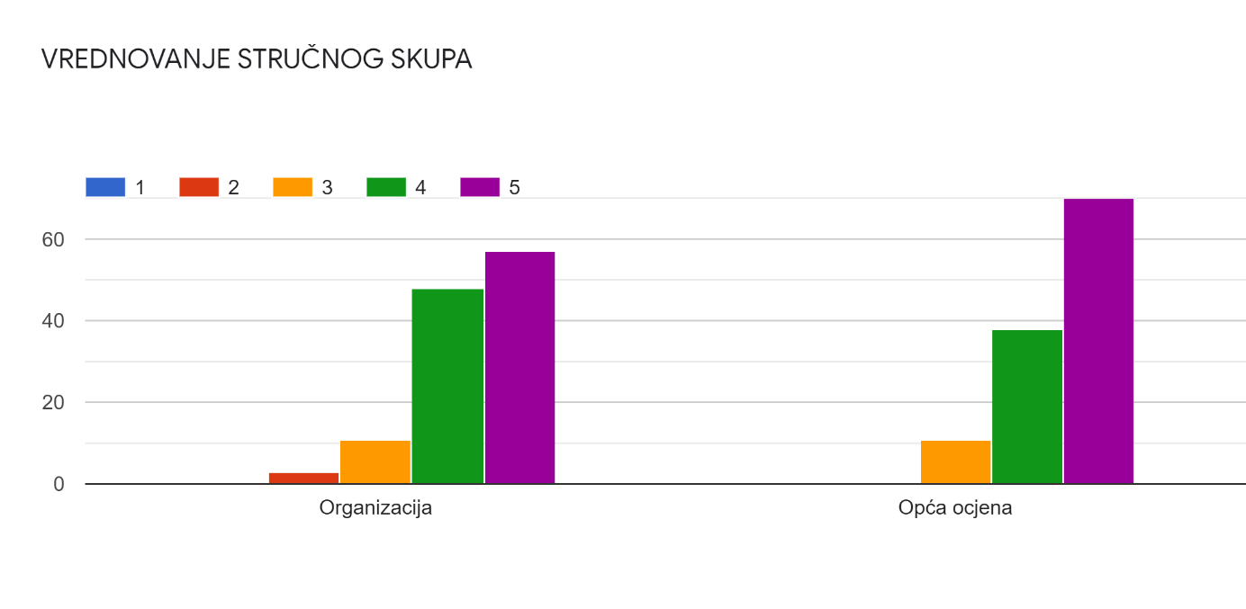
ORGANIZACIJA: 4,34
OPĆA OCJENA: 4,5
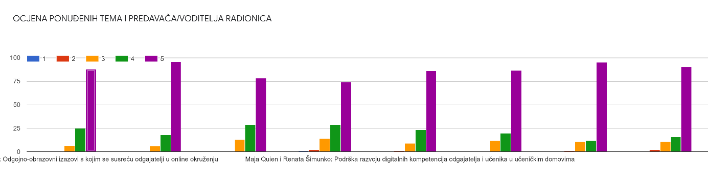
OCJENA PONUĐENIH TEMA I PREDAVAČA/VODITELJA RADIONICA
1. red. prof. dr. sc. Vesna Bilić: Odgojno-obrazovni izazovi s kojim se susreću odgajatelji u online okruženju 4,71
2. Kristina Krulić Kuzman, mag. psyh.: Izazovi odrastanja u digitalnom okruženju 4,79
3. Maja Kralj Stančec, prof.: Što je kriza i savjetodavni rad odgajatelja s učenikom u krizi u učeničkom domu i u online okruženju 4,58
4. Katarina Fruk, prof. i Sabina Naranđa, prof.: Je li Crvenkapici bilo jednostavnije? 4,48
5. Maja Quien i Renata Šimunko: Podrška razvoju digitalnih kompetencija odgajatelja i učenika u učeničkim domovima 4,63
6. Ana Dokler, dipl. novinarka: Razgovor o životu s druge strane ekrana 4,63
7. Marinko Bronzić, dipl. ing.: Primjena alata Office 365 u svakodnevnom radu odgajatelja 4,68
8. Vlatka Vladilo, prof. i Goran Samardžić. prof.: 3,2,1… Log In - mogućnosti digitalnog alata BookWidget 4,63
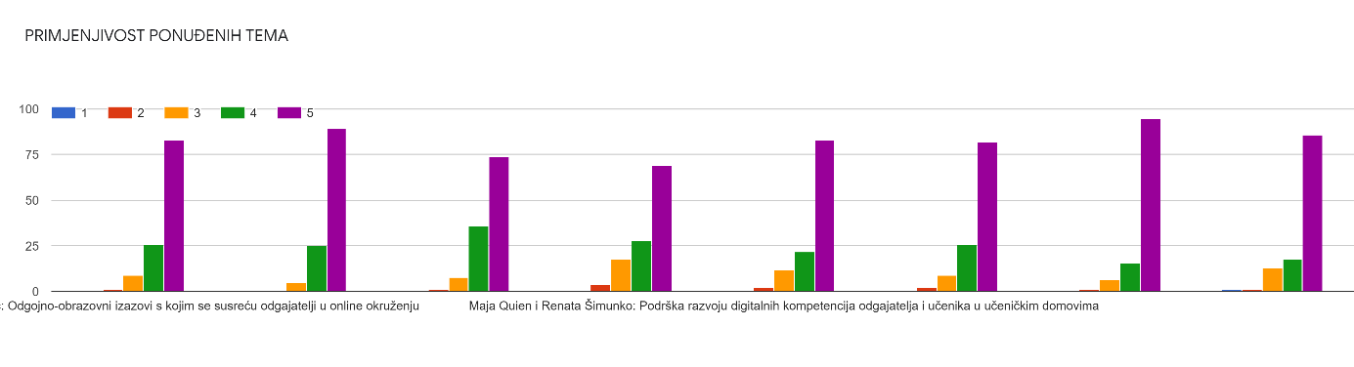
PRIMJENJIVOST PONUĐENIH TEMA
1. red. prof. dr. sc. Vesna Bilić: Odgojno-obrazovni izazovi s kojim se susreću odgajatelji u online okruženju 4,61
2. Kristina Krulić Kuzman, mag. psyh.: Izazovi odrastanja u digitalnom okruženju 4,71
3. Maja Kralj Stančec, prof.: Što je kriza i savjetodavni rad odgajatelja s učenikom u krizi u učeničkom domu i u online okruženju 4,54
4. Katarina Fruk, prof. i Sabina Naranđa, prof.: Je li Crvenkapici bilo jednostavnije? 4,36
5. Maja Quien i Renata Šimunko: Podrška razvoju digitalnih kompetencija odgajatelja i učenika u učeničkim domovima 4,56
6. Ana Dokler, dipl. novinarka: Razgovor o životu s druge strane ekrana 4,58
7. Marinko Bronzić, dipl. ing.: Primjena alata Office 365 u svakodnevnom radu odgajatelja 4,72
8. Vlatka Vladilo, prof. i Goran Samardžić. prof.: 3,2,1… Log In - mogućnosti digitalnog alata BookWidget 4,57

REFLEKSIJA NA RADIONICE
Katarina Fruk, prof. i Sabina Naranđa, prof.: Je li Crvenkapici bilo jednostavnije?
-
Vrlo zanimljivo
Zanimljivo.
Odlično
super
Edukativno, korisno
vrlo zanimljiva radionica no možda s manjim brojem ljudi bi bilo interaktivnije
A
drugacije
Dosadno.
Da
zanimljivo i poučno
Zanimljivo, jasno i korisno
Odlično, zanimljivo i korisno
Zanimljivo
Zabavno i tjera na razmišljanje
Korisno, pružena je nova perspektiva i nešto za razmišljanje
loše pripremljeno, kaotično, nije bilo četa, dosta vremena tišina
Bravo, super odrađeno!
Korisno
Dobra prezentacija radionice i primjenjivo.
Odlična radionica. Svakako za manju skupinu! Sve pohvale
Poučno, korisno i primjenjivo
Hvala na novim saznanjima u digitalnom okruženju
dobro
Malo mi je bio problem oko priča, ostalo mi je bilo zanimljivo.
Zanimljivo.
dobro zamišljeno, drugi dio radionice prebrz, tehnički problemi chat
Interesantno
Zanimljivo.
Već slušao na ŽSV
Primjenjivo i korisno
Možda malo previše različitih aktivnosti, ali korisno.
Nakon vrlo kratkog prekida internet veze i sukladno tome izlaska sa sastanka nije mi bio omogućen povratak na radionicu te nisam u mogućnosti istu komentirati.
Dinamično i zanimljivo - najbolja radionica na ovoj školi
Ideja odlična, ali je tempo bio prebrz. Mnogo sadržaja, a malo vremena.
Korisno i primjenljivo
Najbolji je kraj
Korisno.
Domišljato i zanimljivo.
Kreativno, originalno
Dinamično i korisno.
Zanimljivo razrađeno i prezentirano.
Da
Vrlo zanimljivo!
sve 5
Odlična radionica.
Bravo, odlično kao i uvijek!
:)
Poučno i zanimljivo prezentirano.
Zanimljivo
Nije :)
motivira a s učenicima diskutiramo o ovisnosti o tenologijji
Izvrsna radionica. Osvijestila me je koliko sam i ja, nažalost, ovisna o mobitelu. :)
Odlično
inspirativno
Zanimljiva.
.
Vrlo zanimljivi, osvijestile pošat ekranizacije i ukazale na primjenu nekih novih digitalnih alata.
Vrlo dobro
Pohvala za trud
Odlična i zanimljiva radionica.
Vrlo korisno i inovativno
odlično pripremljena radionica
solidna tema
Zanimljivo.
Dobrto pripremljeno i zaokruženo kao cjelina
korisno
Iskoristiv materijal, ali previše brzih filmova na engleskom jeziku, nisam oduševljena, ali nije ni loše
Zbog tehničkih poteškoća ne mogu dati objektivnu ocjenu,ali hvala na uloženom trudu
Edukativno, primjenjivo u radu s učenicima. Osvježavajuće i motivacija za dalje.
Već slušao na ŽSV
previše na engleskom jeziku i preteško za moje stanje inf.pismenosti
Nisam uspjela sve vidjeti jer je bilo problema s chatom i vezom, ali ono što sam vidjela bilo je zanimljivo.
Predavanje i prikazi potakli su me na različite mogućnosti sagledavanja situacija
Dobra radionica, samo je bilo poteškoća s otvaranjem linkova.
Poučno
super radionica, poteškoća je bilo s tehničke strane
5
sve ima svoje prednosti i nedostatke, ovisi što kome treba
U redu.
solidno
Ideja mi je je bila jako zanimljiva, ali kako sam morala pratiti preko mobitela nisam aktivno sudjelovala da ne bih slucajno poremetila tijek radionice
Korisno!
Ponavljanje je majka znanja ;-)
vrlo zanimljiva i edukativna radionica, raznolikog sadržaja , svaka pohvala
odlični videi, odlična tema, sve
Osvrt poslan kolegici na mail
Zanimljiva i primjenjiva na rad s djecom.
Pohvaljujem angažman voditeljica. Tema obrađena na senzacionalistički način.
malo prebrzo prolaženje kroz radionicu
Zanimljivo i izvanserijsko.
DOBRO
Zanimljivo i edukativno
/
korisno predavanje
Odlično.
Nisu u potpunosti bile jasne upute za neke zadatke, ostalo je korektno odrađeno.
Ideja i sadrzaj prihvatljivi...
Zaista se ispričavam, no od mnoštva informacija jučer i danas, ne mogu se sjetiti puno informacija s ove radionice, no svakako mi se svidjela anegdota na kraju kad su predviđale što bi i kako bi Crvenkapica ako bi... Vrlo maštovito i inovativno!
Vrlo zanimljivo
Lijepa je bila usporedba prijašnje, stare Crvenkapice i ove suvremene-vrlo poučno
vrlo domišljato
Zbog tehičkih problema praćenje radionice mi je bilo otežano, no voditeljice su se izuzetno potrudile. materijale sam naknadno odgledala i zaista su zanimljivi. hvala.
Zanimljiva i poučna prezentacija.
Primjenjivo, zanimljivo.
zanimljivo i korisno
veoma dobro i korisno
Odlično!
-
Zanimljivo i primjenjivo
Smatram da bi se neke teze trebale kritički promatrati, a imala sam dojam jednostranog razmišljanja i predstavljanja.
Primjenjiv način osvješćivanja "zaraženosti ekranima" kao poticaj za pozitivnu promjenu.
Crvenkapica je bila Crvenkapica pa naravno...
Zanimljivo, edukativno,
da
Bilo je ok
Nije

Marinko Bronzić, dipl. ing.: Primjena alata Office 365 u svakodnevnom radu odgajatelja
-
Zanimljivo i korisno
Korisno.
Primjenjivo
Vrlo dobar predavač, jasan i precizan.
Korisno
odlična radionica, vrlo korisna i primjenjiva u radu
Bravo Miro
moram vjezbat
Izvrsno objašnjeno! Sažeto, prikladno vrijeme.
Da
poučno i primjenjivo
Korisno
Korisno i dinamično
Odlično i primjenjivo
Baš ono što je meni trebalo. Bravo i hvala
Vrlo praktično i korisno
većinu stvari znam i koristim
Bravo!
Korisno
Primjenjivo
Kolega kao uvijek spreman i inovativan
Bravo! Primjenjivo!
Vrlo sažeto predavanje, koje nam očito treba zbog problema u početku seminara
ima potencijala
Većinu sam znala, ali za nekoga tko ne zna mislim da je bilo jako dobro izloženo.
Vrlo korisno. Ima office 365 još puno zanimljivih stvari, ali to bi onda oduzelo i puno vrmena.
izvrsno i jasno
Vrlo korisno i primjenjivo
Iscrpno podijeljene informacije.
Vrlo korisno
Detaljno i korisno
Korisno, korak po korak!
Mnoge stvari su mi već poznate, ali nije se loše podsjetiti i malo proširiti znanje.
Korisno i potrebno za današnje uvijete
Sažeto, primjenjivo, korisno!
Korisno i primjenljivo
Detaljno
Primjenjivo u radu s djecom.
Novi način viđenja alata kojeg sam zaobilazila.
Primjenjivo i korisno
Praktično i korisno.
Jasno i korisno.
Da
Vrlo precizno i jezgrovito, pohvala!
sve 5
Odličan izbor radionice.
Temeljito, hvala kolegi!
Zanimljivo i poučno
Odlično prezentirano i objašnjeno, zanimljvo.
Korisno
Office 365 nudi nam više mogućnosti za rad i rad sa učenicima. Trebamo napredovati sa tehnologijom i iskoristiti sve mogućnosti!
pomoć u razvianju igitaln kompetenncija
Bravo, poucno, zabavno i potrebno.
Izvrsno
super, poučno
Jasna i vrlo lijepo odrađena.
Radionica je bila zanimljiva i naucio sam neke nove stvari o radu u Teamsu.
Izrazito komcizno i jasno predičana mogučnost primjene Office 365 paketa u radu odgajatelja u učeničkom domu.
Odlicno
Sve već poznato
Odlična i zanimljiva radionica.
Upotrebljiv i nužan alat u svakodnevnom radu a pogotovo u razdoblju epidemije COVID - 19
odlično
primjenjivo
Jako korisno i primjenjivo!
Temeljito i odlično pripremljeno
vrlo široko objašnjeno, malo previše informacija za pamćenje
Sve je bilo vrlo zanimljivo
Ponešto sam primjenila u dosadašnjem radu,ali previše informacije odjednom
Poučno i inspiracija za nove stvari u radu s učenicima.
Vrlo korisno
odlično predavanje i praktična prezentacija
Jako korisno i primjenjivo!
Interesantno i prihvatljivo predstavljeno novo "gradivo"
Odlična radionica iako Office 365 koristim već duže vrijeme.
Zanimljivo
vrlo opširno, detaljno i poučno predavanje.
5
izvrstan alat za rad u srednjim školama. dom je mjesto za direktan rad s učenicima, mjesto za zabavu i opuštanje, naravno uz obavezno učenje
Sadržajno, no preveliki naglasak na digitalne tehnologije
korisno
Nažalost nisam imala sliku,pratila sam samo zvukom
Korisno i primjenjivo!
Sjajno, uvjek me raduje sposobnost jasnog i sažetog objašnjavanja! Samo tako naprijed!
zanimljivo , ponavljanje naučenog
vrlo korisno, sve pohvale, definitivno počinjem koristiti
Dosta zanimljivo, ali moramo se upoznati s Officeom da bi se mogla snaći bolje
Jasno objašnjeno, ali previše informacija o učenicima.
Pohvala kolegi na angažmanu.
detaljno i zanimljivo
Vrlo primjenjivo i potrebno, pogotovo ako imate ograničeno znanje.
ODLIČNO
Vrlo primjenjivo i zanimljivo
Izvrsno! Primjenjivo je u radu.
korisno
Super.
Primjenjivo , zanimljivo, jasno i korisno izlaganje. Hvala
Izvrstan, primjena odmah
Vrlo detaljno i iscrpno, pripremljenost i fluidnost u predavanju na visokoj razini! Ponovno bih sudjelovala na istoj da utvrdim gradivo!
Korisno i edukativno
Vrlo primjenjivo u poslu.
korisno
primjenjivo i korisno. neke alate koristim, a neke su početi. Hvala
Jasna i razumljiva prezentacija.
Zanimljivo, interaktivno.
korisno
veoma dobro i korisno
Primjenjivo.
Primjenjiv sadržaj. Predavač vrlo ugodan, strpljiv i jasan.
Zanimljivo i primjenjivo
Odlično i korisno. Žao mi je što ne postoji obveza poznavanja i korištenja spomenutih alata, s obzirom na to da su korisni i skupo se plaćaju.
Vrlo primjenjivo u budućem radu, iako će mi biti potrebno dodatno se usavršiti
Voljela bih proći stručnuo osposobljavanje za primjenu u praksi, domu. Mislim da je to imperativ.
Korisno,
odlično
Bravo Miro! Bilo je odlično
Dobro je znati i primjeniti osnove u radu

Vlatka Vladilo, prof. i Goran Samardžić. prof.: 3,2,1… Log In - mogućnosti digitalnog alata BookWidget
-
Najzanimljivije i najkorisnije ne samo za odgojne skupine nego i za nastavu
Korisno.
Najlakša radionica za pratiti
super
Novo, zanimljivo, primijenjivo
odlična radionica, jako koristan alat. Svidjelo mi se što smo zajedno išli korak po korak
Bravo Gogi i Vlatka
ispobavat cu...zanimljivo
Prebrzo, niti je pregled alata niti je radionica.
Da
poučno i primjenjivo
Zanimljivo i korisno.
Veoma korisno i odlična izvedba radionice
Odlično i primjenjivo
Korisno u radu, neke od sličnih aplikacija i ja koristim pa je ovo vrlo korisna radionica
Vrlo praktično, konkretno i korisno
nije besplatno, pa nije primjenjivo na duže vrijeme
Inovativno i poučno!
Korisno
Korisno
Dašak Dalmacije, sunca i znanja
Odlično! Korisno i primjenjivo
Još jedan od alata kojega sam tek upoznala, radujem se pokušaju korištenja
koristit će
Zanimljivo, mnoštvo alata s kojima se može raditi s učenicima.
Zanimljivo i korisno za učenike.
izvrsno i jasno
Vrlo korisno i primjenjivo
Upoznata s novim alatom za rad.
Vrlo korisno
Zanimljivo i primjenjivo
Korisno, korak po korak!
Jako zanimljivo i korisno. Odlično!
Primjenjivo i zabavno - jako dobre ideje
Zanimljivo i primjenjivo!
Korisno i primjenljivo
Iscrpno
Primjenjivo u radu s djecom.
Novi alat kojim ću se rado posvetiti zahvaljujući brzoj i jednostavnoj lekciji kolega.
Zanimljivo, nesto novo, primjenjivo
Zanimljivo, za proučavati.
Dinamično i zanimljivo.
Da
Vrlo interesantno i kreativno rješenje, jedina je mana što se alat mora plaćati.
sve 5
Zanimljiva radionica.
Odlično
Jako zanimljivo i primjenjivo samo prebrzo za one koji se prvi put susreću s tim alatom.
Iscrpno, zanimljivo, dobro prezentirano
Zanimljivo i korisno
Puno informacija smo dobili odjednom, ali mislim da su nam bili korsini, i svakako ćemo koristiti u daljnjem radu, hvala Vam puno!
iz ove raidonice dobila sam najviše saržaja za primjenu u radu s učenicima
Odlicno, puno sam naučila.
Savršeno
zanimljivo
Odlično i vrlo edukativno.
Vrlo zanimljiva radionica na kojoj sam naucio najvise u usporedbi s ostalima
Na jasan nači predočena mogučnost korištenja alata Book Widget.
Odlicno
Nije do kraja primjenjivo u domovima
Odlična i zanimljiva radionica.
Upotrebljiv i nužan alat u svakodnevnom radu s učenicima a pogotovo u razdoblju epidemije COVID - 19
izvrsna i radionica iz koje se može puno naučiti
primjenjivo i potrebno
Zanimljivo.
Bilo je teško držati korak s voditeljima, neke zadaće traže više vremena i bolju pripremu
prebrzo prezentiranje za nas koji se ne služimo tim alatom
Dobre ideje za rad sa učenicima
Odlične mogućnosti koje treba istražiti
Korisno, svako ću prenijeti kolegama u Domu kako bi svoj rad s učenicima doveli na novu razinu.
Vrlo korisno
dobro
Zanimljivo i korisno, hvala puno!
Veoma dobro prikazani alati i njihova primjena
Odlična radionica, alat BookWidget je itekako zanimljiv i koristan.
U redu, ali preopširno
drago mi je da su predstavili novi alat s koji još nisam bila upoznat, a mislim da će mi koristiti u radu.
5
prebrza prezentacija
Sadržajno, no prevelika cažmost digitalnoj tehnologiji. Zanemarujemo opće vrijednosti klasičnog učenja
korisno
Uključila sam se koliko sam mogla preko mobitela, ali sam dobila nova i korisna saznanja
Pomoći će mi u daljnjem radu s učenicima!
Sjajno! Novo, konkretno, zanimljivo! Sve pohvale!
interesantna radionica
odlična ideja, hvala
Zanimljivo, ali nepoznat
Zanimljivo, sadržajno i primjenjivo u radu s učenicima.
Pohvala na angažmanu. Nedostajao je prikaz vježbe u konkretnom radu s učenicima po odgojnom području.
zanimljivo
Zanimljivo, i uporabljivo.
ZANIMLJIVO
Hvala kolegama na edukaciji, zanimljivosti i primjenjivosti digitalnog alata
Izvrsno! Primjenjivo je u radu. Kolege su dobri izlagači.
Jako korisno
Zanimljivo.
Korisno, zabavno i jasno izlaganje. Hvala
Super ali uz ovakav internet teze je prstit
Kao i u prethodnom komentaru, vješto baratanje sadržajem i alatom. Ponovila bih sudjelovanje!
Motivirajuće
Vrlo primjenjivo, novo za mene, ali korisno.
zanimljivo ali zahtjeva puno vremena za pripreme
Korisno, zanimljivo primijenjivo! Hvala
Dinamična i detaljna prezentacija ali za one koji imaju malo digitalnih kompetencija bilo je teško pratiti.
Poučno, zanimljivo, primjenjivo.
korisno
veoma dobro i korisno
Odlično!
Vrlo ugodni i simpatični predavači. Temeljiti i dobro pripremljeni! Primjenjiv sadržaj.
Zanimljivo i primjenjivo
Ideja je dobra, ali smatram da bi prezentacija mogla biti bolja.
Korisno i iskoristivo, hvala!
Nisam pratila.
Zanimljivo, kreativno
odlično
Bravo, bilo je odlično
Jako dobro osmisljeno za kreativno i interaktivno pocavanje

ZAKLJUČNO VREDNOVANJE STRUČNOG SKUPA
Navedite što je bilo izuzetno dobro.
Sve
Posljednje predavanje mi je bilo najkorisnije
Radionica medijske pismenosti.
Radionice
predstavljanje raznih platformi koje nudi CARNET
Predavači su svi bili odlični
radionice
Sve
informacije o razlicitim alatima
Carnetove predavačice
Sve
predavači
Izbor tema radionica
Aktualnost tema
Teme
Izvrstan odabir teme i predavača
Teme i pripremljenost svih predavača
Odgojno-obrazovni izazovi s kojim se susreću odgajatelji u on-line okruženju,
Sve
Konkretni primjeri uporabe digitalnih alata
Osobno, zadovoljna sam s temom i izlaganjima.
Vidjeti sve opet
Prvo predavanje i konkretne radionice upotrebe digitalnih alata
najbolje mi je što nisaam trabala putovati, a saznala sam puno novih stvvari
prva dva predavanja
Sve je bilo dobro, uz tehnologiju može se desiti hrpu nepredviđenih situacija, zato sve pohvale i organizatoru i voditeljima.
Office 365
radionice, carnet podrška, medijska pismenost
Sve je bilo interesantno, korisno i primjenjivo u praksi
Izbor tema.
Organizacija
Strpljenje i sudjelovnaje sudionika
Zanimljive i aktualne teme i dobri predavači.
Voditelji predavanja i radionica su bili izvrsni, tema vrlo aktualna i korisna.
Crvenkapica :)
Uvodna predavanja su bila izuzetno dobra kao i pripremljenost kolega za radionice.
Predavanja su bila u skladu s profesionalnim potrebama odgajatelja i pružila su put unapređenja prakse.
Predavači prvu dan
Predavači.
Tema skupa općenito i predavači.
Sve je super
Teme
Aktualnost sadržaja i tema predavanja i radionica.
Sve
Sve je bilo odlično!
aktivnosti
Predavanje psihologinje Kuzman.
Puno praktičnih savjeta
Teme
Stručnost predavača, obrada i približavanje tema sudionicima.
Predavanja su bila u skladu profesionalnim potrebama.
Jako puno informacija i novosti smo dobili tijekom stručnog skupa, svakako ću koristiti internetske alate šsto smi kolege pokazali!
Primjenjivost sadržaja radionica
Sve!
Sve
predavanje prof. Bilić, pohvale svima
Ne mogu se odlučiti.
Predavanja drugi dan su bila organizirana sjajno i mislim da nista ne treba mijenjati.
Svi predavači !
Predavanje od prof. Kristine
Izazovi odrastanja u digitalnom okruženju
Meni se sve svidjelo i bilo jako zanimljivo. Hvala!
Inovativnosti digitalne tehnologije
nova saznanja, dobra priprema tema i radionica
Marinko i Vlatka i Goran
Interaktivno predavanje kolege Marinka i dr. Quein.
Nove vještine i znanja koja su primjenjiva u radu s učenicima
To što je škola on line. Moram reći da je struktura tako gusta da se nisu poštovala pravila on line prezentiranja od npr. 20 minuta max.
Ne mogu ništa posebno izdvojiti
sve po malo
Predavanje gospođe Krulić Kuzman, pošto se svaki dan susrećemo s novim izazovima koji uključuju naše učenike.
Organizacija
sve teme su vrlo aktualne i životne
Odgojno-obrazovni izazovi kojima se susreću odgajatelji u on-line okruženju
Mnogo toga, ali današnji dan je blo lakše pratiti
Konkretni i primjenjivi primjeri rada s digitalnim alatima.
prof V Bilić
konkretni i primjenjivi primjeri rada s digitalnim alatima.
Aktualna tematika, mislim da ce pogurnuti nas odgajatelje da krenemo u novom smjeru i iskoristimo dobrobiti suvremene tehnologije, odlijepimo se malo od olovke i papira + upozorila i osvijestila nas da moramo vise raditi s ucenicima na temi opasnosti od interneta
izbor tema
Predavanje prof. Bilić
podrška razvoju dig.komprtencija
Primjenjivost tema i strucnost predavača
Zadnje dvije radionice jako korisne i zanimljive.
Predavanja i radionice drugog dana
ne bih izdvajala sve je bilo interesantno
teme, predavači, alati, praktičnost, kreativnost, inspiracija
Predavanja su bila zanimljiva, jer su nas upoznala s digitalnim alatima koji nam mogu olakšati posao, pogotovo sada za vrijeme pandemije. Trebat će nam neko vrijeme da se na njih bolje naviknemo i postanemo bolji u radu.
Tema stručnog skupa i predavači su dobro izabrani i pripremljeni.
Predavanje profesorice Bilić.
predavanja gostiju - prof.dr.sc. Bilić i prof. Kralj
Praktične radionice.
NOVE SPOZNAJE
Tema i izvrsni predavači
CARNetovci jer suradnja s njima otvara nove modele poslovanja u učeničkim domovima. Tehnološki, učenički domovi zaostaju u radu u odnosu na ostale odgojno-obrazovne institucije. Mišljenja sam da bi trebalo oformiti tim za napredak po tom pitanju.
izuzetno mi se svidjelo predavanje u svezi aplikacije bookwidgets
Prva dva izlaganja su mi bila jako zanimljiva i poučna.
Zadnja 2 predavanja 4.3. su izuzetno zanimljiva i korisna.
Predavači i teme izvrsni
Iako smo više puta napomenuli kako žalimo zbog nemogućnosti uobičajenog socijalnog kontakta, ja sam tokom ove on line zimske škole uočila da su predavači izuzetno opušteni i uvidjela da je prednost digitalnih alata odsutnost treme uživo! Za promjenu, pozitivno iskustvo. No, izražavam želju za konkretnim susretima.
Opširnost tema
radionice koje sam ocijenila s odličnim.
dobra i stručna predavanja, zanimljive radionice
sve teme su prilagođene trenutnoj situaciji.
Teme su bile aktualne i pogođene.
Predavanje red. prof. dr. sc. Vesne Bilić
tema seminara
Organizacija, izbor tema i predavača vrlo korisno i dobro
Aktualne teme.
Predavanje gđe V.Bilić, CARNet podrška i radionice, primjeri dobre prakse održani 4.3.2021.
Teme su bile jako zanimljive i primjenjive
Izuzetno korisnim smatram predavanja red. prof. dr. sc. Vesne Bilić, Kristine Krulić Kuzman, mag. psych. i Marinka Broznića, dipl. ing i jer sam dobila nova saznanja o važnim temama.
Predavanja prof. Bilić i mag. psyh. Kuzman
Prof. V. Bilić, K. K. Kuzman, M. K. Stančić, M. Quien i R. Šimunko, M. Bronzić
Tema Zimske škole
Pripremljenost predavača
odličan izbor predavač
Digitalne metode i njihova primjena

Navedite što je moglo biti bolje i prijedloge za unapređenje.
-
Sve je bilo uredu i primjereno
/
Online školu održavati u nekoliko dana ili kroz cijeli tjedan
-
Prvi dan je bilo tehničkih problema no to se popravilo drugi dan
tehnologija, u buduće možda angažirati dodatnu tehničku podršku
Sve dobro
sve je bilo ok,veselim se uzivo
Radionice
Sve
teams nije radio kako treba
Sve je bilo ok.
Tehnička organizacija prvoga dana
Povremeno problemi tehničke prirode
Nema
Uvijek ima prostora za napredak oko tehničkih stvari
-
Sve je bilo odlično
sve je bilo na nivou
Sve je izvrsno.
Veza i svakako više ovakvih alata
Samo tako dalje!
nadam se susretu uživo
tims platforma i problemi sa slikom
/
Sve je u redu.
tehničke postavke
Nemam prijedloga, sve je bilo dobro organizirano
Povezanost i mogućnosti praćenja bez ometanja.
U ovim okolnostima malo toga
ms teams
Tehnika, mogućnost da ljudi koji nisu administratori imaju mogućnost uključenih kamera i mikrofona
Tehnička podrška 1. dan skupa
Više interaktivnih sadržaja kao kod crvenkapice
Radionice su primjenjive i korisne, ali ograničenost vremenom nameće tempo koji je ponekad teško pratiti.
Sve je bilo dobro.
Tehnička podrška
Tehnička strana... nije jednostavno funkcioniralo kako bi trebalo. Problemi prilikom ulogiranja od strane Carneta.
Tehničke poteškoće su neizbježne pa zaključujem da ćemo drugi put biti izvrsniji.
///
Sve ok.
Više moderiranja i tehničke podrške s obzirom na velik broj sudionika.
Ništa
-
Drugi dan je očito bolji radi boljih postavki cijele online konferencije. U prvom danu komentari voditeljice savjetnice Galić su bili pomalo neprimjereni. Svi smo svjesni da se vjerojatnost grešaka i problema pri korištenju ovih alata povećava s brojem sudionika, a nas je zaista bilo mnogo. Na primjeru drugog dana znate kako nastaviti dalje - dakle nije dovoljno reći "nemojte ovo i ono", jednostavno u startu treba sudionicima onemogućiti određene funkcije, i problem riješen. Pozdrav
S obzirom da je sve online, nemam primjedbi.
Susret uživo!
Tehnički je prvi dan bio dosta loš. Pola toga nije radilo i nismo se usudili ništa dirati. :)
Sve je bilo na visokom nivou, možda više ovakvih tema na sljedećim skupovima na svim razinama.
Sve je bilo razumljivo i korisno.
Sljedeći put da se vidimo uživo, osim toga sve je bilo u redu, jako korisno i zanimljivo!
trajanje je bilo predugo bez stanki te je teško bilo održati pažnju
/
Nemam prijefloga
više interakcije
Nešto je i ispred naših mogućnosti i znanja
Kada se sastanak na teamsu otvara, postoji opcija da se sudionicima ogranice mogucnosti primanja sudionika ili dijeljenja ekrana. Mislim da bi bilo puno prikladnije stisnuti na te dvije kvacice nego drzati kolegama bukvicu o pristojnom ponasanju.
Ukoliko budemo i dalje on line sigurno će biti unaprijeđenje jer sad svi imamo više iskustva i "on line kulture ponašanja" na ovakvim skupovima.
Duze pauze ili kraca predavanja
Radionice
Samo je Internet veza ponekad prekidala ali nije od predavača krivica
Digitalne informatičke radionice spustiti na Županijsku razinu kako bi učestalim digitalnim radionicama svi odgajatelji bili detaljno temeljito upoznati s navedenim inovativnostima. Jer praksa je sve.
sve super
Bolje teme,deset tema se vrti stalno.
Nemam prijedlog.
Koristiti i video pozive i razgovore s ostalim sudionicima
praviti pauze između predavanja
Uglavnom sam zadovoljna sa priređenim materijalom i sudionicima, koristit će mi u radu
Danas je bilo dosta dinamično i puno informacija odjednom
Sve je bilo prilagođeno situaciji koji se nalazimo.
Malo toga
nemam trenutno prijedlog
Malo bolja je mogla biti tehnička podrška, ali drugi dan je bilo bolje.
Možda "popraviti" tehniku
Nadam se da će se sljedeći put smanjiti broj tehničkih poteškoća.
Češće pauze, prenaporno
nadam se da će se smanjiti tehničke poteškoće
Malo nam problem stvara pucanje veze i dobar signal, Teams zna stvarati probleme (nedostatak chata, izbacivanje, zamrzavanje ekrana tijekom prezentacije...)
upoznavanje s alatom Teams
Odmaknuti naglasak sa digitalnog svijeta i vratiti se na realan svijet. Djeci treba ljubav i razumijecanje a ne hrpa digitalnih alata.
Office 365..predavač ima znanje no ne zna ga prenijeti,možda kraće i sažetije
Nažalost praćenje nije svima bilo omogućeno jednako (sto zbog internet veze, uredaja preko kojih su pratili i sl.) Bilo bi dobro da su dostupne snimke koje se mogu naknadno pogledati. A mozda da se razmisli i o nekim stabilnijim.alatima ili barem da se onemogući opcija preuzimanja kontrole nad prezentacijom i da automatski svima koji nisu predavači budu onemogućeni mikrofoni
Sve za pohvalu!
Ne ponavljati radionice
bilo bi interesantnije da smo live
Mislim da se mogla bolje organizirati edukacija sudionika unaprijed - bilo bi manje smetnji, prekida i frustracija. Također, možda se moglo imati više razumijevanja za one koji su imali poteškoće, kao i za posebne okolnosti u kojima su se mnogi tijekom ovog skupa našli, kao npr. da nismo u hotelu, s poslugom itd., već je većina u poziciji da se premješta s posla kući i obrnuto, premještaju se s mobitela na računalo i sl.
-
Tehnički uvijeti, veza mi je pucala i imala sam problema sa spajanjem.
Radionice-vježbe mogu biti primjenjivije u radu po odgojnim područjima.
eh da je bilo uživo :)
Tehnička strana organizacije je bila jako izazovna za živce, stalno izbacivanje sa skupa pa ponovno logiranje i tako. Svaki put kad je trebalo kliknuti na neki link ili slično, "ispadanje" sa sastanka pa gubljenje vremena na ponovno spajanje.
SVE JE O.K
Sve je ok, normalno je da je na početku bilo malo nesnalaženja
Razumijevanje po pitanju zastoja tehnologije, interneta, razlika u digitalnoj i informacijskoj pismenosti polaznika. Nisu svi na istoj razini i nemaju svi ECDL diplomu.
predavanja su bila izuzetno dobra
Nemam prijedloga.
Potrebna je bolja vremenska organizacija. Na nekim predavanjima pojedine teme su više prilagođene školama nego učeničkim domovima.
Drugu platformu koristit..
Jučer sam se u više navrata morala isključiti i ponovno ulogirati, činilo se kako se kasno priključujem, no danas ste shvatili da svi imamo brojne tehničke poteškoće pa ste to riješili. Pohvalno!
Uključivanje sudionika
Tehnologija nam je svima ono što bude prepreka, meni je konkretno laptop bio par puta ''zaleđen''
bolji raspored radionica jer je teško pratiti jednu za drugom
tehnička podrška, veza
Nemam prijedlog
Sve je bilo izuzetno dobro. Predavači su bili zanimljivi, a radionice poučne i primjenjive u praksi.
sve je bilo dobro
Sam odnos sudionika i poštovanje pravila na prvom danu.
Trebalo je dati uputu da se kolege mogu ulogirati prvoga dana puno prije nego 5 minuta.
-
Ipak preferiram uživo sudjelovanje na radionicama.
Kod poučavanja o digitalnim alatima trebalo bi obratiti pažnju na to koliko predavači poznaju osnove rada u digitalnom svijetu.
Nemam nikakvih zamjerki. Sigurno nije bilo jednostavno organizirati i realizirati Zimsku školu u ovim posebnim uvjetima koji su nas snašli. Sve pohvale!
To je subjektivno pa se ne bih izjašnjavala
Sve je bilo u redu.
MI sudionici
otkloniti male probleme s tehnologijom
Nemam primjedbi, jedino tehnicke poteskoce

Želite li još nešto dodati?
-
/
Ne
Sve super
Ne
Ne
-
Ne
Hvala savjetnici na organizaciji i dobrom odabiru tema, a posebno predavačima
Samo pohvale i zahvala za organizaciju.
Pohvala svim predavačima i savjetnici na debelim živcima!
ne
/
bilo mi je zadovoljstvo sudjelovati, izvrsna tema stručnog skupa
Zahvaljujem na edukaciji
Sve tako, jedva čekamo uživo skupove
Ne
Lijepo i korisno kao i uvijek!
Hvala vam na trudu i dobrim idejama za buduće aktivnosti.
Hvala, nikad dovoljno edukacije i digitalnim alatima
Hvala svim voditeljima i sudionicima ove Zimske škole!
Ne
-
Hvala na još jednoj Zimskoj školi!
Hvala svima, a posebno veliko hvala našoj savjetnici Miljenki Galić!
ne
Ne,hvala.
/
ne
Lijep pozdrav svim sudionicima stručnog skupa, posebno predavačima koji su bili izvrsni.
Bravo i pohvale organizatorima na strpljenju!
-
-
Hvala. Bilo je odlično!
Pogođena tema. Hvala
želimo novu školu bez korone
ne
Pohvale svim koji su sudjelovali u organizaciji, pripremi i vođenju radionica i predavanja, hvala još jednom!
Glava mi je kao balon a još moram odraditi smjenu.
Puno pozdrava!
Hvala na organizaciji skupa
Zahvaljujem na edukaciji
Pozdrav i pohvale savjetnici!
Hvala
Ne
pohvala izboru tema
Ne
pozitivna 2 dana
Nažalost dio skupa nisam pratila onako kako je trebalo, jer nisam vidjela prezentacije vec samo zvuk pa se nadam da cemo sve prezentacije dobiti naknadno
Zahvaliti svim predavačima i našoj savjetnici M. Galić na odličnoj Zimskoj školi u ovim okolnostima! Pozzz!!!
Hvala na izvrsnom skupu!
hvala svima na izuzetno dobrim radionicama
Hvala najljepša, odličan skup!
-
Hvala na organizaciji.
Čestitke na organizaciji i stručnim predavačima.
Hvala na zanimljivoj i korisnoj temi te vremenu, organizatorima i predavačima koji su uložili sebe da nam prenesu znanja.
HVALA ZA ORGANIZACIJU I PREDAVAČE
Ne.
Ne
Super u ovim uvjetima
Čestitke svim predavačima i gospođo Galić frizura Vam je savršena! Čestitke na strpljenju. :) Pozdrav iz Ogulina :)
Hvala
treba pauza, 15 minuta je premalo!!!
Hvala. Izuzetan trud je vidljiv, organizatora i voditelja. Bravo!
Puno kvalitetnog sadržaja je ponuđeno, teško je odabrati i realizirati. Digitalne kompetencije baš i nemamo, osobito stariji djelatnici koji nisu digitalni domoroci.
Nemam.
Hvala na organizaciji!
Čestitke na organizaciji!
Puno hvala svima na dobroj organizaciji i zanimljivim temama.
Dali ste i dobili smo maksimum s obzirom na okolnosti. Čestitam! Nije da mi fali lungomare već mi nedostaje sve ono što nosi neposednost a to je trodimenzionalna slika, mimika, dikcija, interakcija itd.
Čestitke
Sve je bilo korisno i primjenjivo
Svaka cast kolegama na trudu i organizaciji!

